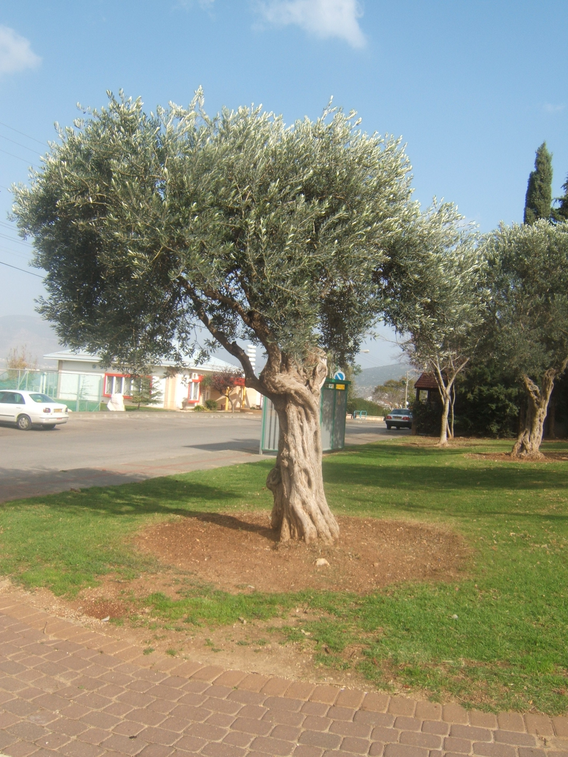
שמן זית
אספה וליקטה מיכל רונאל, כרמיאל

השמן בוער

ניסוי 1 –
לפניכם שתי פיסות נייר. גלגל אותן וטבול אחת מהן בשמן זית.
איזו מהפיסות בוערת זמן ממושך יותר?
איזו מהפיסות נדלקת מהר יותר?
מהי מסקנתך?

ניסוי 2 –
לפניכם להבת נר וקליפת הדרים. קפל את הקליפה כך שהשמנים האתריים שנמצאים בה יותזו על להבת הנר.
מה קיבלתם?
פזר מעט אבקת פלפל שחור על להבת הנר.
מה קיבלתם?
האם יש הבדל בין בערת הפלפל השחור לבעירת השמן האתרי?

שמן זית

הסבון דוחה שמן
ניסוי 3–
לפניכם 4 במחנות, סמנו את המבחנות במספרים 1 עד 4, הכניסו לכל אחת מהמבחנות 5 מ"ל שמן.
הוסיפו לכל אחת מהמבחנות את החומרים הבאים כפי שמפורט בטבלה.

מבחנה מספר | החומר הנוסף לשמן | האם החומרים התמוססו?
1 | מים
2 | כהל
3 | חלב
4 | סבון

ניסוי 4–
לפניכם צלחת, חלב 3% שומן, שלושה צבעי מאכל, סבון כלים נוזלי (פלמוליב)
וקיסמי אוזניים.
שיפכו חלב אל הצלחת עד לכיסוי תחתיתה. טפטפו מעט מצבע המאכל אל החלב עד ליצירת שלושה כתמי צבע. בעזרת קיסם האוזניים טפטפו טיפת סבון קטנה בין שלושת כתמי הצבע.
מה קיבלתם?

שמן זית

הכנת סבון

ניסוי 5–
- הכנס לכוס כימית (250 מ"ל), 15 גרם של בסיס NaOH והמס
את הגבישים ב- 30 מ"ל מים מזוקקים.

- הכנס לתוך תמיסת הבסיס 30 מ"ל שמן זית, הוסף 50 מ"ל אתנול ובחש היטב.

- הכנס את הכוס לאמבט המכיל מים רותחים, כסה את הכוס בזכוכית
שעון והנח את אמבט המים על פלטה חשמלית.

- המתן חצי שעה לאחר תחילת הרתיחה, ערבב והסף מעט אתנול 50% כדי לשמור על נפח קבוע.

לתגובה המתרחשת נקראת סיבון.
מהם המגיבים המשתתפים בתהליך יצירת הסבון ?

- עם תום ההרתחה, הוסף לתערובת 50 מ"ל מי ברז, מעט מי בושם
וצבע מאכל - קבלת תמיסה מימית של סבון.

- כדי להפריד את הסבון מהמים, הכן כוס כימית (250 מ"ל) ובה
100 מ"ל תמיסה רוויה של מלח בישול ושפוך לתוכה את תמיסת
הסבון.

שער כיצד עשוי המלח לגרום לסבון להיפרד מהמים.

- סנן את המשקע שהתקבל ושטוף במים. קבלת סבון. הנח את הסבון
על נייר סופג, כסה ויבש את הסבון בעזרת הנייר.

